Фотоотчёт
ЗОЖ «8 Марта – мамин день»
Март, 2022 г.
Группа №4
Воспитатели: Петухова Е.А.
Суханова Е.С.

Цель: Закрепление знания и представления о здоровом образе жизни и положительном влиянии занятий физическими упражнениями для здоровья человека.
Задачи:
- Развивать спортивные качества – ловкость, смелость, силы, гибкости.
- Укрепление здоровья детей.
- Развивать внимание, совершенствовать навыки выполнения строевых упражнений.

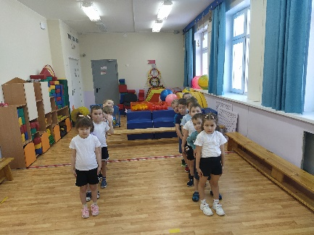
Команды готовы участвовать в эстафетах.
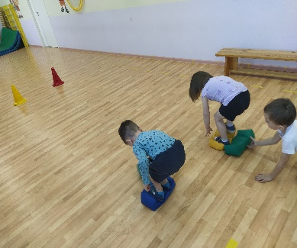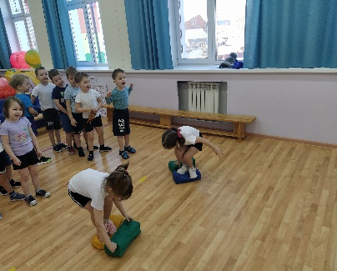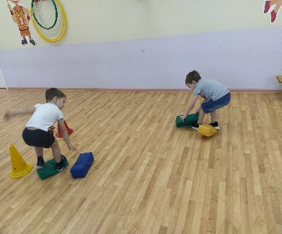
Эстафета «Наша мама добирается до работы»

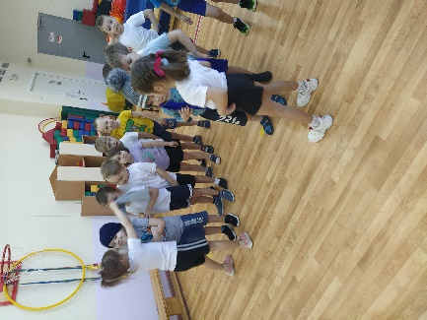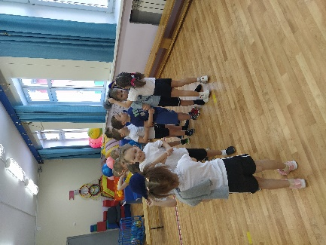
Эстафета «Мама собирается на работу»
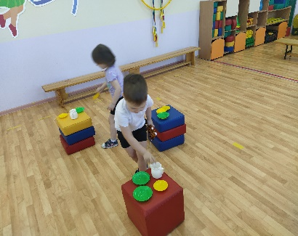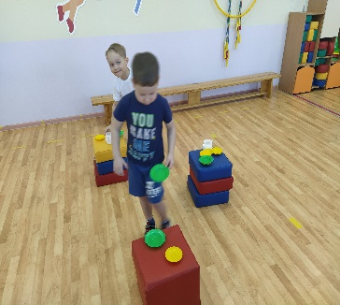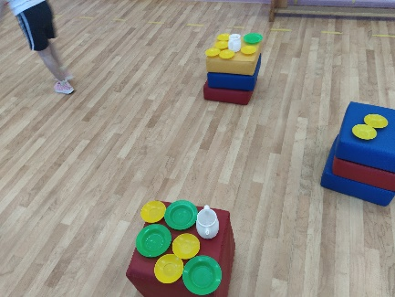
Эстафета «Сервировка стола»
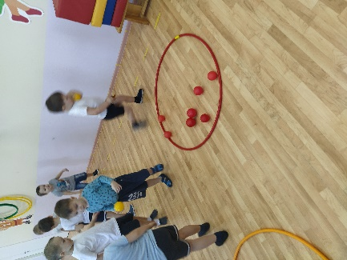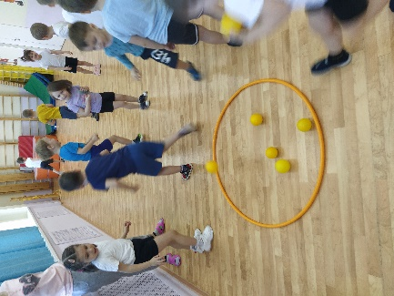
Эстафета «Уборка квартиры»
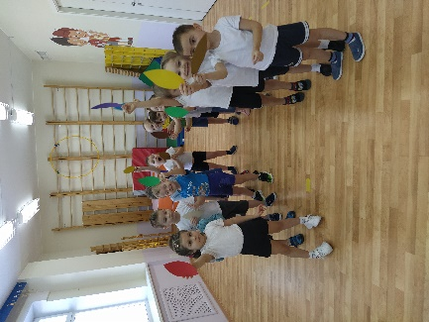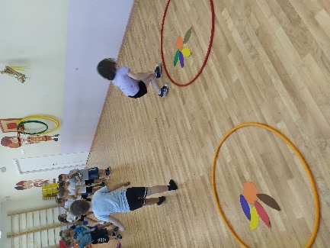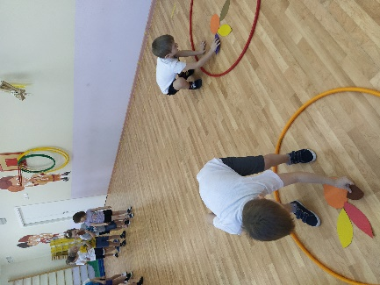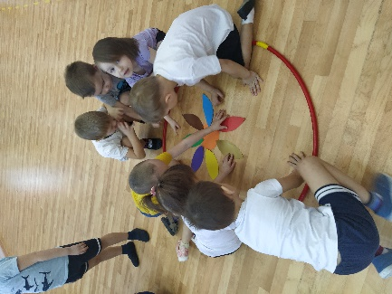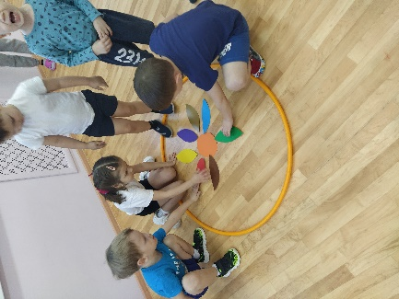
Эстафета «Выложи цветок для мамы»

